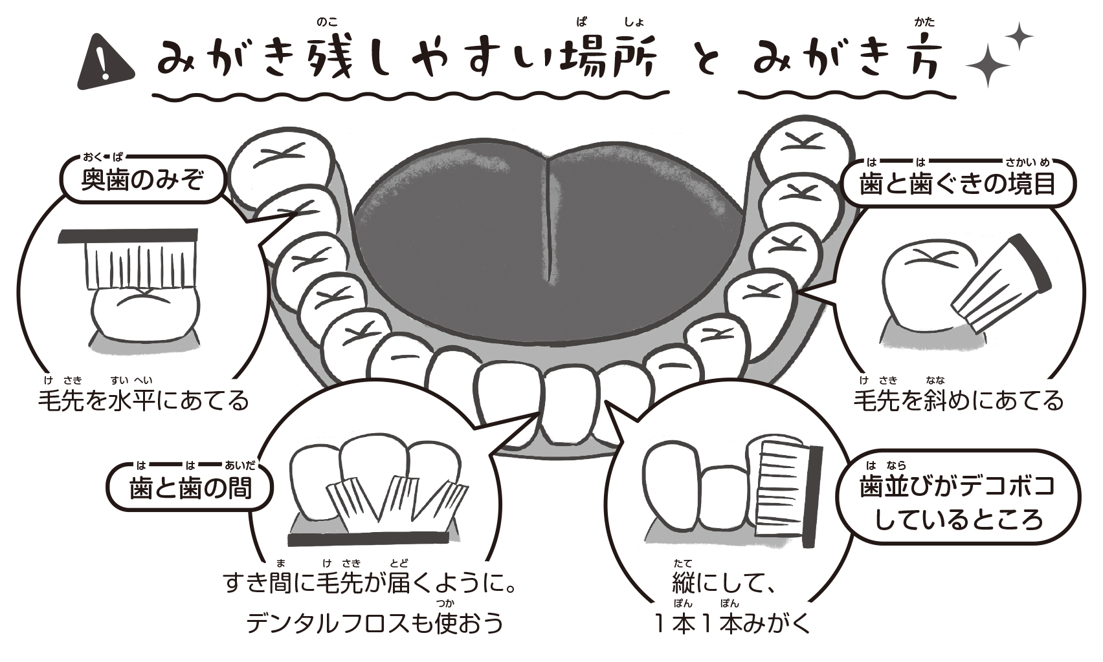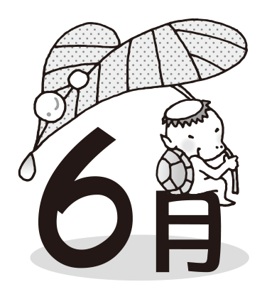

NO.３

2023.6.6

鵜川小学校

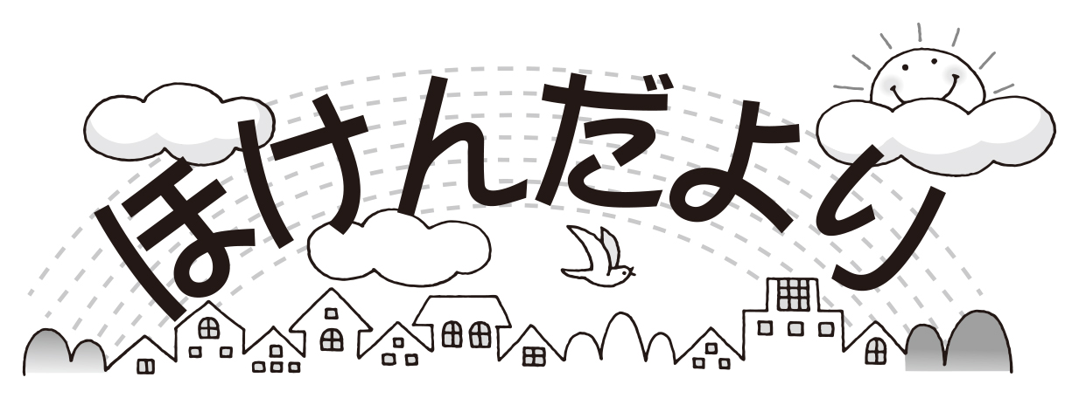

６になり、はのようにががってあせをかいたり、ははだく

じたりします。のがはげしいと、をくずしやすいので、をかいたら

タオルでふく、いときにはをきるなどでしましょう。

６のめあて：をにしよう

****

さんからは、うかわっはあごがさいがく、がえてきても、がぶすきまがなく、（び）にのあるがめだつようになってきたとわれました。これは、やわらかいべをにべているので、かむことがし、あごのがくなることがです。またむしはなくなっているけれど、みがきしがくがついていたり、ブラッシングがりずにになっていたりするので、はみがきはていねいにしてくださいとのおでした。

むしのあるがへってきています！

|  |  |  |  |
| --- | --- | --- | --- |
|  | むしなし | ずみ | むしあり |
| １年 | 1 | 1 | 1 |
| ２年 | 6 | 2 | 4 |
| ３年 | 3 | 0 | 0 |
| ４年 | 7 | 2 | 2 |
| ５年 | 4 | 2 | 4 |
| ６年 | 8 | 1 | 3 |
| 合計 | 29人  (56.9%) | 8人  (15.7%) | 14人  (27.5%) |

**６月の**

２日（金）１・４（み）

５日（月）～９日（金）

１２日（月）１・４

１６日（金）はみがきチェック

２０日（火）はみがき４

２６日（月）５

|  |  |  |  |
| --- | --- | --- | --- |
|  |  |  |  |
| １年 | ０ | ０ | ０ |
| ２年 | ６ | ３ | ２ |
| ３年 | １ | １ | 0 |
| ４年 | ２ | ５ | ５ |
| ５年 | ２ | ５ | ５ |
| ６年 | ２ | ４ | ４ |
| 合計 | １３人  (25.3%) | １8人  (35.3%) | 1６人  (31.4%) |

※むし＝ずみ＋むしあり

では、６を『の』として、やののについて、からのやでのをいます。

メディアスリムウイーク、とてもがんばりました！！

の５/１５（月）～１９（金）にした、『ハッピー　のちょプロ　～メディアスリムウイーク』では、５けなければ、

そのレベルをクリアできないしいにもかかわらず、レベル５コースをできたが２１（より７）もいました。またビンゴも

２～６がパーフェクトである８ビンゴをし、うかわっのがまりません！これからもメディアとじょうずにつきあえる、うかわっをめざしましょう。

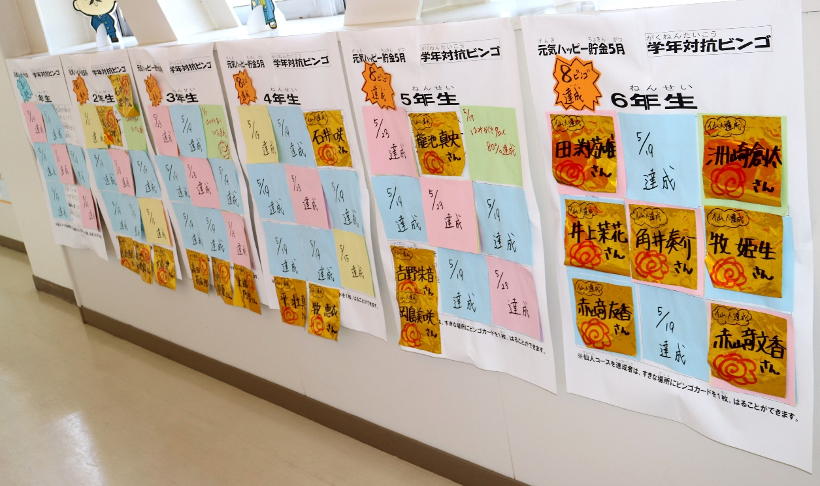

【コース】

２年　石井　総一郎さん　大髙　奨さん　　田渕　茜音さん

本江すみれさん　龍池　咲良さん

３年　上端　乃愛さん　高田 莉衣那さん　　谷内　梨夏さん

４年　石井　咲さん　平　壮真さん　牧　恵衣さん

５年　岡島　美咲さん　𠮷野　朱音さん　　龍池　真央さん

６年　赤﨑　友香さん　赤﨑　文香さん　井上　茉花さん

角井　奏介さん　洲崎　創太さん 田渕　苺唯さん

牧　姫生さん

※**でコースをしたが、かいます。**

**ぐるみでし、がんばりました！！**

ビンゴ

|  |  |
| --- | --- |
| １年 | ６ |
| ２年 | ８ |
| ３年 | ８ |
| ４年 | ８ |
| ５年 | ８ |
| ６年 | ８ |

|  |  |  |  |  |
| --- | --- | --- | --- | --- |
| ４７人（92.2％） | ４８人（94.1％） | ４５人（88.2％） | ４３人（84.3％） | ２１人（41.2％） |
| レベル１ | レベル２ | レベル３ | レベル４ | レベル５ |
| かめコース  C:\Users\sensei.UE212.000\Downloads\character_turtle_oyako.png | かえるコース  C:\Users\sensei.UE212.000\Downloads\animal_kaeru.png | ひよこコース  C:\Users\sensei.UE212.000\Desktop\hiyoko.png | うさぎコース  C:\Users\sensei.UE212.000\Downloads\animal_stand_usagi.png | コース  C:\Users\sensei.UE212.000\Downloads\sennin_kuchu_fuyuu.png |
| はノーメディア  （テレビをす） | がわるまでノーメディア | 12までにする | 9をすぎたらノーメディア | 1、ノーメディアですごす |